Seguro Viagem para 3 Pessoas:
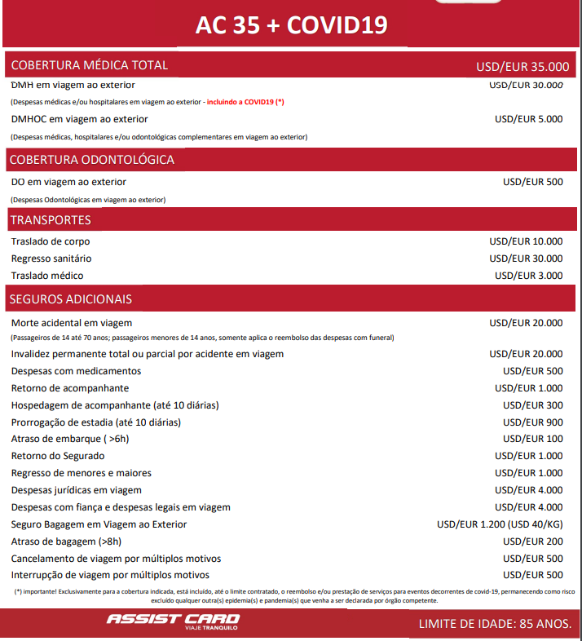

Total: R$ 330,00 por pessoa.

